Informe de trabajo
Proyecto de Software
Promoción 2014

Framework:

- Por qué Laravel

Luego de realizar tablas comparativas de frameworks, hemos elegido a Laravel como la mejor opción gracias a su popularidad, simplicidad y facilidad de aprendizaje. Si bien otros frameworks tenían mejor documentación, como por ejemplo Symfony, la popularidad de Laravel lo hace ideal para el aprendizaje en un corto período de tiempo.

Comparación con otros frameworks:
- Codeigniter: Si bien Codeigniter es un framework sencillo, su funcionalidad es mas limitada si no se agregan modulos extra. En cuanto a performance CI es muy bueno, pero no lo consideramos un punto necesario para este trabajo.
- Zend2: Zend2 en un principio fue una alternativa válida, sin embargo a pesar de su documentación muy accesible no se encuentra mucha información de usuarios utilizando el framework. Tampoco ofrece ninguna ventaja extra comparado con Laravel.
- Yii: Comparado con Laravel, aporta una gran facilidad para la validación de formas y las operacions CRUD, pero la descontinuación de la versión, ciertas quejas con respecto a la documentación, la falta de usuarios activos y ciertos problemas de compatibilidad nos llevaron a abandonar la idea
- Symfony: Finalmente quedó comparar la opción Symfony con Laravel. Laravel y Symfony comparten modulos y son muy parecidos en varios aspectos. Con Symfony existía la ventaja de utilizar Twig, sin necesidad de migrar todas las plantillas a Blade (Laravel templating language).
Sin embargo conocíamos que en la facultad se hacían cursos de Symfony2, que era más complejo de aprender en un período de tiempo relativamente corto y que la cantidad de usuarios era inferior a Laravel 4. Decidimos arriesgarnos a una opción nueva, para aprender un framework que no se utiliza activamente en los cursos y cursadas de la facultad.

- Por qué Laravel 4

Es de público conocimiento la existencia de una versión nueva de Laravel llamada Laravel 5. La razón primordial por la cual no decidimos utilizar la versión mas actualizada es debido a que se encuentra en fase de desarrollo (versión Alpha) y la documentación existente es muy escueta. Al ser novatos con el framework utilizar la versión mas estable y mejor documentada es la mejor alternativa.

Seguridad y Routing:

El routing en Laravel se realiza en el archivo php especial llamado “routes.php”. En este archivo se declaran a través de una serie de clases el tipo de ruta que se desea y todos los parametros asociados a la ruta.

- Route::get('/route', 'controller@method'): Redirige la ruta /route al metodo del controller utilizando get.
- Route::post('/route', 'controller@method'): Similar a get.
- Route::when('/route', 'filter', ['post']|['get']): Cuando se ejecuta la ruta /route, se aplica el filtro “filter”. Post o get definen el protocolo de entrada.
- Route::group('filter', function() { // Routes // }): Genera un grupo de rutas para determinado filtro. Es uno de los metodos que mas utilizamos en el trabajo y de los que mas codigo ha simplificado. Los filtros se declaran en el archivo “filters.php”. Es ideal para el manejo de permisos y roles.

En cuanto a seguridad, Laravel proporciona mecanismos built-in para protegerse de las amenazas mas comunes.

- CSRF: Para lidiar con los ataques CSRF se utiliza un token y un filtro pre-establecido. El filtro es aplicado sobre un grupo de rutas pre-establecidas que son suceptibles a ataques. Si el token no es válido se eleva una excepción por defecto “TokenMissmatch”.
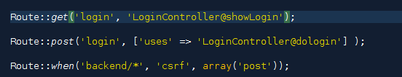Illustration 1: Proteccion CSRF en Route::when, todas las rutas /backend/* estan cubiertas.

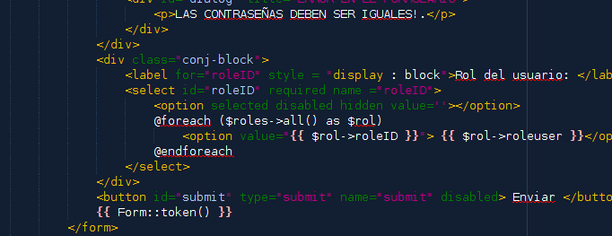Illustration 2: Token en HTML. Si el token no esta presente el servidor dará error

- XSS: La proteccion XSS se logra con Blade al utilizar '{{{$var}}}'. Los triple brackets escapan los strings filtrando el contenido malicioso.
- SQL-I: Las inyecciones SQL son automaticamente prevenidas utilizando Eloquent, la librería ORM que incorpora Laravel. Eloquent utiliza PDO a bajo nivel para las consultas, más filtros para preparar la entrada.

CRUD:

Las operaciones CRUD son manejadas por la librería Eloquent. Esta librería ofrece variada cantidad de métodos para trabajar con la base de datos y manejar los elementos de la misma como objetos independientes. Proporciona métodos de fácil acceso para agilizar algunas operaciones.

- Table::find($id): Busca la id de un elemento en particular y lo devuelve.
- Table::all(): Recupera todos los elementos de la tabla en un array de objetos (elemento).
- Element->save(): Guarda el elemento “element” en su respectiva tabla.
- Element->delete(): Elimina al elemento de la tabla.
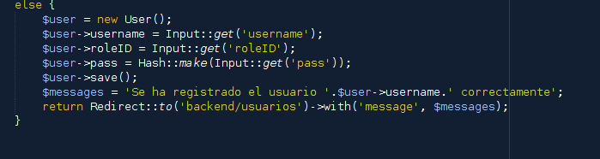Illustration 3: Agregar un usuario nuevo a la base con Eloquent.

